**Тема : У музичному театрі : музика**

—  З якими музичними враженнями ви завітали на сьогоднішній урок?

—  Що ви знаєте про балет?

**БАЛЕ́Т** (франц. ballet, від пізньолатин. balio – танцюю, італ. balletto) – вид музично-танцювального мистецтва, зміст та ідеї якого розкриваються в хореографічних образах за допомогою танцю й пантоміми.

Сольні танці називаються у балеті **варіаціями.** Подібно до оперної арії, балетна варіація немов малює портрет героя, допомагає зрозуміти його характер.

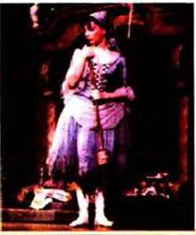

Сольний танець з балету «Попелюшка»

Часто головні дійові особи балету танцюють удвох. Їхній дует називається **па-де-де.**

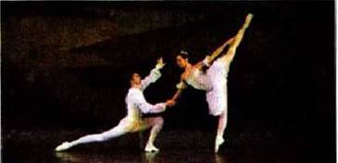

«Па-де-де» з балету «Спляча красуня»

Крім солістів, у балеті бере участь і велика група артистів, яка називається **кордебалет.** Роль кордебалету аналогічна ролі хору в опері. Танці кордебалету відтіняють основну дію, вносять різноманітність у сюжет.

Пригадайте чарівну казку **Шарля Перро «Попелюшка».** Вона привертала увагу багатьох композиторів. Сергій Прокоф’єв вирішив написати балет спеціально для знаменитої балерини Галини Уланової.

**«Попелюшка»** — це класичний балет, що продовжує традиції казкового спектаклю з великою кількістю варіацій, побудованих на чарівних мелодіях вальсів.

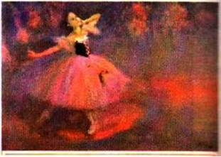

Євгеній Устинов. Балерина Галина Уланова

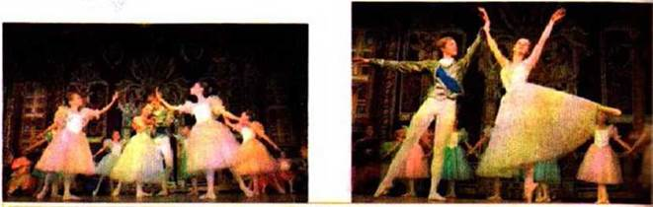

Сцени з балету «Попелюшка»

Якими музичними засобами створюються характери головних героїв балету?

**Сергій Сергійович Прокоф’єв**

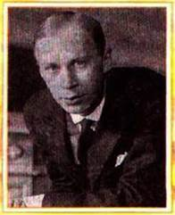

«Композитор не може все запозичувати у старих майстрів. Він повинен просуватися вперед своїми власними маршрутами».

Сергій Сергійович Прокоф’єв (1891—1953) — геній XX століття, що вплинув на розвиток світової музики. С. С. Прокоф’єв був автором музичних творів у найрізноманітніших жанрах: 8 опер, 7 балетів, 7 симфоній та багатьох камерно-інструментальних творів, а також музики до кінофільмів.

Народився композитор в Україні, у маєтку Сонцівці Катеринославської губернії (нині село Красне на Донеччині). Тут пройшло його дитинство, наповнене любов’ю до музики: у п’ятирічному віці він написав свою першу п’єску, а згодом — першу оперу.

Світ балетного театру увійшов у його життя ще в ранньому дитинстві. У вісім років мати привела Сергія на балет «Спляча красуня» П. Чайковського, і ця вистава на все життя залишила сліду його душі.

У віці 13 років вступив до Петербурзької консерваторії, яку закінчив як композитор, а пізніше і як піаніст зі своїм Першим концертом для фортепіано з оркестром, отримавши найвищу оцінку та гран-прі — рояль.

Сергій Сергійович залишив багату спадщину. Серед найпопулярніших його творів — балети «Ромео і Джульєтта» та «Попелюшка», симфонічна казка «Петрик і вовк», опера «Війна і мир».

До речі, на честь композитора названо міжнародний аеропорт у Донецьку.

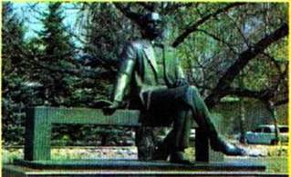

Пам’ятник композитору на його батьківщині

**Слухання. С.Прокоф’єв «Танець з мітлою», «Вальс Попелюшки. Північ.» з балету «Попелюшка» .**

С**. Прокоф’єв «Танець з мітлою»** <https://www.youtube.com/watch?time_continue=11&v=dz-TlWyMRcs&feature=emb_logo>

**Вальс з балету «Попелюшка»** <https://www.youtube.com/watch?time_continue=2&v=1JWn9mCGBYc&feature=emb_logo>

**Пригадайте пісню « Школярі – школярики» О. Злотника** <https://www.youtube.com/watch?v=L9joXhJ4EA4>

Вам доручили створити сучасний балет. **Який твір з художньої літератури ви оберете для літературної основи сюжету? Якими хореографічними засобами передасте боротьбу Добра зі Злом?**